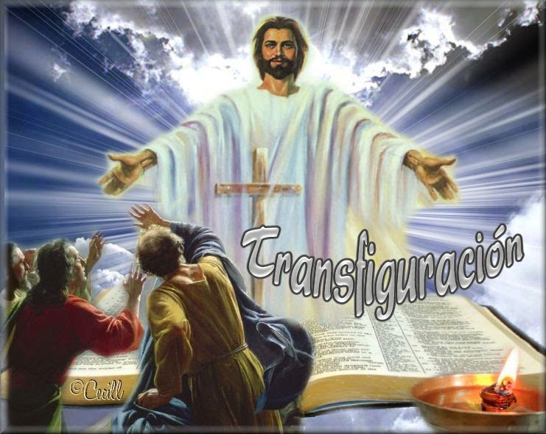
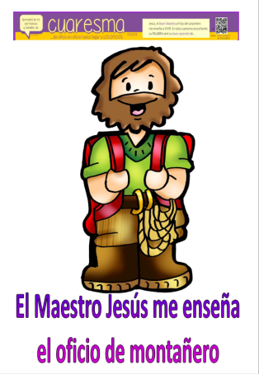
MISA CON NIÑOS

25 de febrero del 2024

Cuaresma 2º-B
Evangelio de Marcos 9,1-9:
“Este es mi hijo, escuchadlo"
Mensaje: El Maestro Jesús me
enseña el oficio de montañero.

1. MONICIÓN DE ENTRADA
Hermanos y hermanas: Seguimos preparándonos para la muerte y resurrección de Jesús que celebraremos en Semana Santa. En este 2º domingo de Cuaresma, descubriremos como Jesús sube con Pedro, Santiago y Juan al monte Tabor donde se transfigura delante de ellos, descubriéndoles toda su grandeza, su luz y poder.
A lo largo de esta cuaresma estamos aprendiendo con Jesús, nuestro Maestro diferentes oficios para ser buenos cristianos. El domingo pasado aprendíamos a ser buenos mensajeros del amor y del evangelio. Hoy aprenderemos el oficio de montañero escalando con Jesús al monte de la oración y de la eucaristía para disfrutar ya un poco de las buenas vistas de su gloria y de su amor.
SACERDOTE: En el nombre del Padre… Dios nuestro Padre, que nos invita a escuchar a su Hijo querido, esté con todos vosotros.
(Se podrían colocar en el presbiterio biblias diferentes, y un cartel con “Escuchadle” o el mensaje de este día con diferentes utensilios del montañero: mochila, agua, cuerdas, botas, brújula. El canto “Jesús, el Maestro”:
https://youtu.be/LKbp8N6puBU?si=3P8R8mJ3GWhNKIkM nos puede ayudar a crear ambiente toda la cuaresma).

2. SÚPLICAS DE PERDÓN
Antes de compartir la Palabra y el Pan, reconocemos con humildad que necesitamos el perdón de Dios y de los hermanos.
-Tú, que conoces la dureza de nuestro corazón, que estamos necesitados de conversión. Señor, ten piedad.
-Tú, que quieres acompañarnos y darnos fortaleza en las cruces y dificultades de la vida. Cristo, ten piedad.
-Tú, que conoces nuestra falta de oración, de escucha de tu Palabra. Señor, ten piedad.

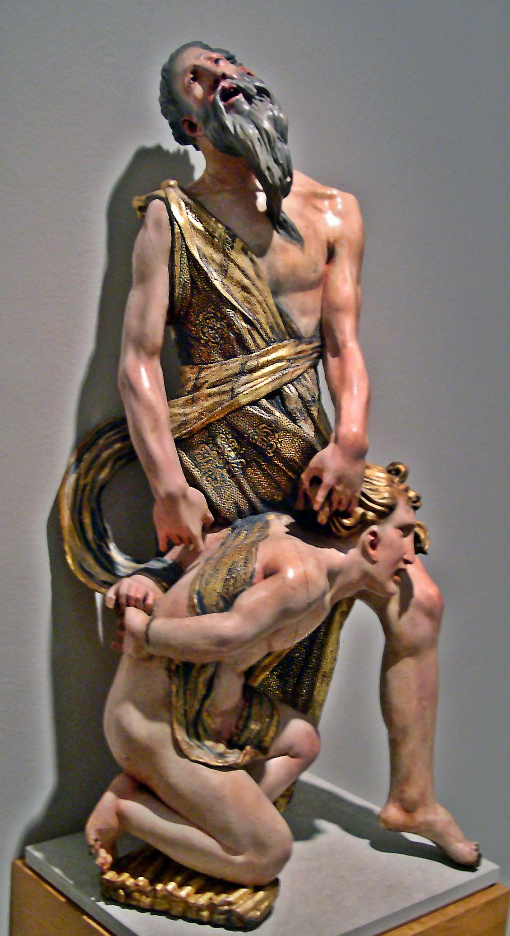
MONICIÓN A LA PALABRA DE DIOS
La primera lectura sigue mostrándonos los momentos principales de la historia del pueblo de Dios, en clave de alianza o pacto que Dios hace con su pueblo. Hoy escuchamos la alianza de Dios con Abraham, el hombre siempre fiel a Dios, el padre de los creyentes. San Pablo nos recuerda que Jesucristo nos ha traído la salvación y la vida para siempre. Y en el evangelio de la transfiguración descubrimos en Jesús toda la luz, toda la grandeza y toda la fuerza de Dios antes de subir a la cruz. Acerquémonos a Él y sigámosle.

ORACIÓN DE LOS FIELES

Con la confianza propia de hijos, presentemos nuestras necesidades y súplicas al Dios nuestro Padre.

R.-Señor, enséñanos a orar.
1.- Para que la Iglesia nos ayude a encontrarnos con Cristo y a crecer en su amistad. Oremos.
2.- Para que en las familias se escuche la Palabra de Dios y juntos el domingo participemos en la Eucaristía. Oremos.
3.- Para que valoremos más el crecimiento del espíritu, estar con el Señor, visitarle y alimentarnos con su Pan. Oremos.
4.- Para que la Palabra de Dios ilumine nuestra vida, oriente nuestros actos y fortalezca nuestro espíritu. Oremos.
5.- Para que sepamos mirar a las cruces de la vida con esperanza, con fe, seguros de la victoria final. Oremos.
6.- Para que los que escuchamos a Dios cada domingo en la eucaristía salgamos ilusionados por ser sus testigos en la vida diaria. Oremos.
7.- Para que los jóvenes puedan encontrar trabajo que les permitan vivir sin temer por un futuro incierto. Oremos.
8.- Por los enfermos, por los que sufren, por los fallecidos y por sus familias. Oremos.
Confiamos, Señor, que nuestras vidas están en tus manos y que tu hijo amado camina a nuestro lado. Y vive y reno por los siglos de los siglos. Amén.

- PROCESIÓN DE OFRENDAS

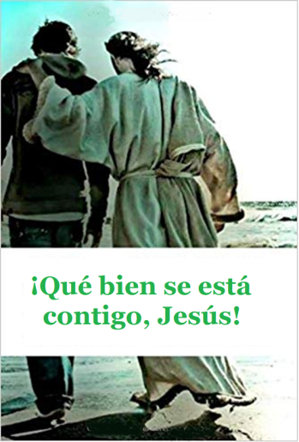
- BIBLIA O LIBRO DE ORACIONES: Jesús, lo más importante de nuestra vida es estar contigo, crecer en amistad contigo, orar. Al presentarte esta Biblia queremos expresar nuestro deseo de escuchar con atención tu Palabra en la familia, en los momentos de silencio, en la eucaristía, para conocerte mejor y amarte más.
- LA CRUZ: En el monte de la transfiguración nos enseñas que tenemos que aprender a mirar las cruces de la vida con fe, sabiéndonos acompañados por ti. Al ofrecerte esta cruz queremos recordar a todos aquellos que sufren para que confíen en ti, sientan tu apoyo, tu fuerza y que nosotros no les fallemos nunca.
- PAN Y VINO: A través del pan y del vino tú te sigues transfigurando y te sigues haciendo presente en nuestras vidas, siendo para nosotros, luz, fuerza, palabra y alimento. Gracias por ser eucaristía y salvación.

